DEBATE CONTEMPORANEO SOBRE EL HOMBRE –UNIDAD N°4-FILOSOFIA
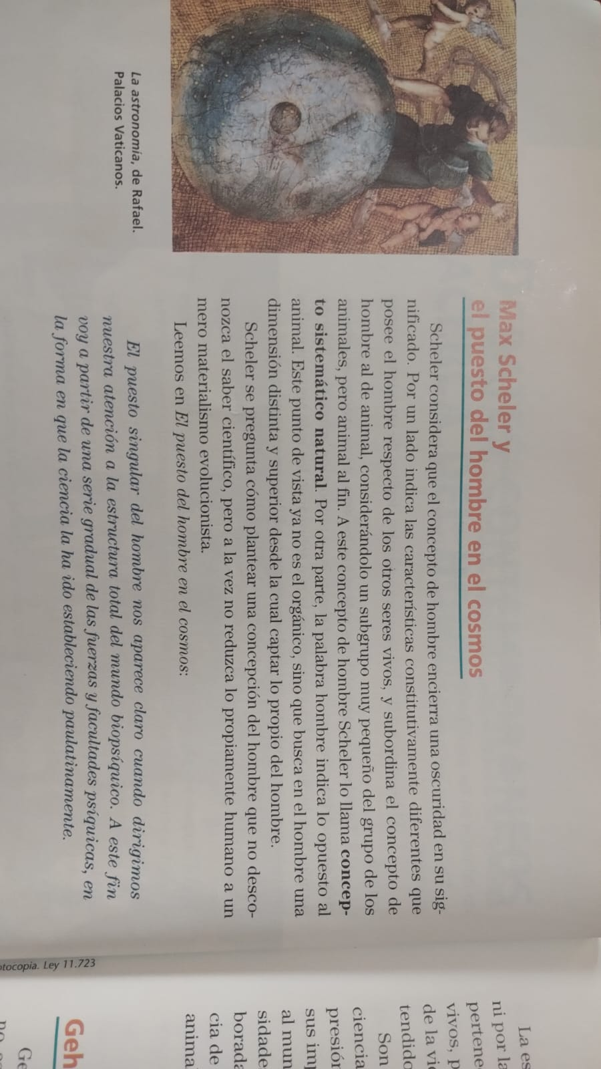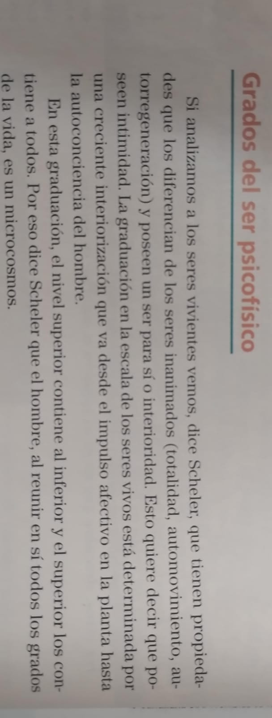
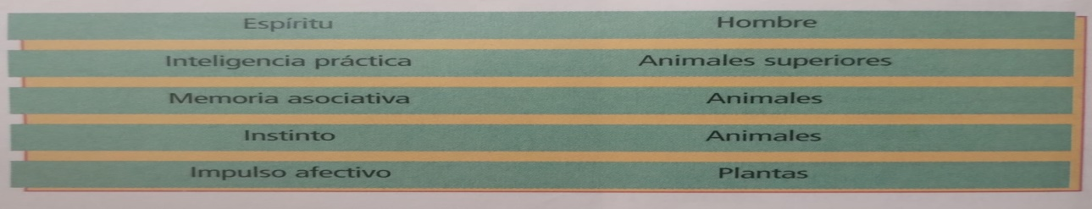
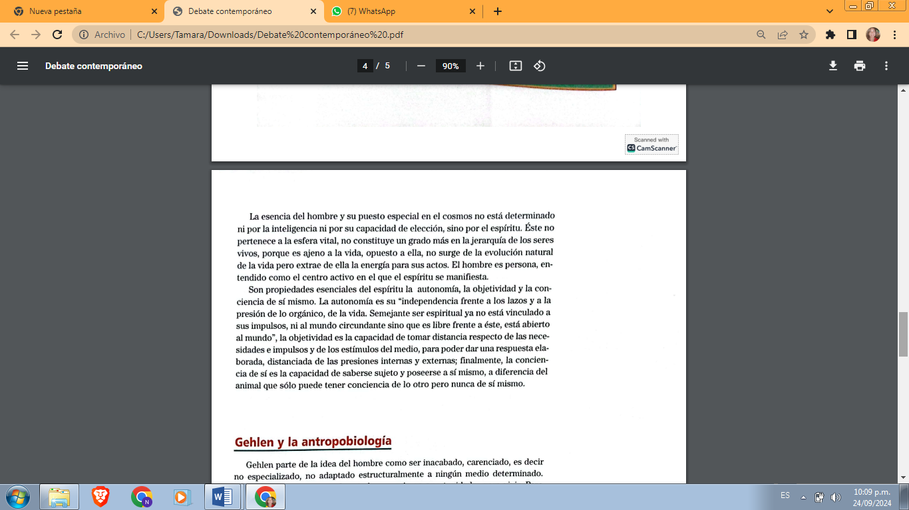

GUIA DE ACTIVIDADES N°1:
Después de leer el siguiente texto responde:
1- ¿Cuál es la idea principal de Max Scheler sobre el lugar del ser humano en el cosmo?
2-¿A qué llama Concepto sistemático natural?
3- ¿Cómo diferencia al ser humano de otros seres?

ANTE EL PLANTEO ENTRE EL HOMBRE Y EL ANIMAL ¿HAY CONTINUIDAD O UN SALTO CUALITATIVO?
LA RESPUESTAS DE MAX SCHELER
Ferdinand Max Scheler nació en Munich en el año 1874 Enseñó en la Universidad en la Universidad de Jena y en la de Colonia. Falleció súbitamente de su ciudad natal, te antes de cumplir 54 años.
En la época de su madurez, Max Scheler se caracterizó por su postura teísta y cristiana. Fruto de esta etapa son sus obras sobre Ética: EI formalismo en la ética y La ética material de los valores.
Sin embargo, en los años posteriores el pensamiento de este filósofo sufrió una profunda transformación por la cual perdió sus creencias anteriores y se volcó al panteísmo. Fruto de esta etapa son sus obras Las formas del saber y la sociedad Y El puesto del hombre en el cosmos. Es de esta última que analizaremos algunos fragmentos.
EI objetivo que se propone Max Scheler en esa obra es definir al hombre, es decir, determinar cuál es su esencia. Para esto, analiza los diversos grados de desarrollo biopsíquico existentes, < que él resume en cuatro. Esos grados, con sus respectivas características, se encuentran sintetizados en el siguiente cuadro:
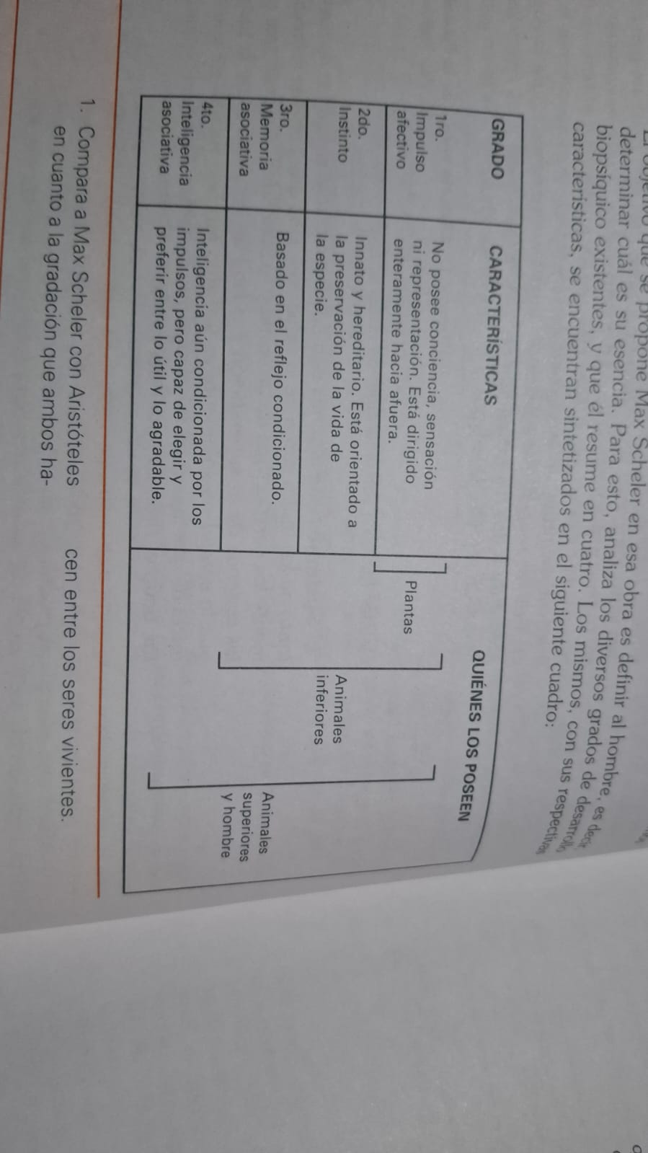
De manera que Max Scheler atribuye al animal superior y al hombre, inteligencia y capacidad de elegir .Surge entonces el siguiente interrogante formulado así por el autor:
"Si se concede inteligencia al animal, ¿existe más que una mera diferencia de grado entre el hombre y el animal? ¿Existe una diferencia esencial? ¿O es que hay en el hombre algo completamente distinto de los grados esenciales tratados hasta aquí y superior a ellos, algo que convenga específicamente a él solo, algo que la inteligencia y la elección no agotan y ni siquiera tocan?" (Scheler, M.EI puesto del hombre en el cosmos. Buenos Aires, Losada, 1938, pág. 53)
Y más adelante responde……
"YO sostengo que la esencia del hombre y, lo que podríamos llamar su puesto singular, están muy por encima de lo que llamamos inteligencia facultad de elegir, y no podrían ser alcanzados, aunque imaginásemos esa inteligencia y la facultad de elegir, acrecentadas cuantitativamente incluso hasta el infinito. Pero también sería un error representarse ese quid ("esencia" o "punto central" de algo) nuevo, que hace del hombre un hombre, simplemente como otro grado esencial de las funciones Y facultades pertenecientes a la esfera vital, otro grado que se superpondría a los grados psíquicos ya recorridos (impulso afectivo, instinto, memoria asociativa, inteligencia y elección) y cuyo estudio pertenecería a la competencia de la Psicología. (Scheler, M.,op.cit., pág. 54)

En otros términos.
Max Scheler sostiene que:
-La diferencia entre el animal superior y el hombre no radica en que este posee una inteligencia y una capacidad de elección más desarrollados que aquel.
-La esencia del hombre no está dada por algo que constituya un nuevo grado en el desarrollo biopsíquico perteneciente la esfera vital (que ubicaríamos en un quinto lugar).
Existe, por lo tanto. una diferencia cualitativa y no meramente cuantitativa entre el hombre y las especies inferiores. Hay en el hombre un principio radicalmente distinto:
'Ya los griegos sostuvieron la existencia de tal principio y lo llamaron 'razón' Nosotros preferimos emplear, para designar esta x, una palabra más comprensiva. Una palabra que comprende el concepto de razón, pero que, junto al pensar una palabra ideas, comprende también una determinada especie de intuición, la intuición de los fenómenos primarios y esencias, además una determinada clase de actos y emocionales volitivos que aun hemos de caracterizar: por ejemplo, la bondad y el amor, el arrepentimiento, la veneración, etc. Esa palabra es 'espíritu'. Y denominaremos persona al centro activo en el espíritu se manifiesta dentro de las esferas del ser finito, rigurosa diferencia de todos los centros funcionales de la vida' que, considerados por dentro, se llama también centros 'anímicos'. (Scheler, M..op.cit.pag.5)

GUIA DE ACTIVIDADES N° 2
- Luego de leer el texto :
1-Explique con sus palabras y de ejemplos sobre los grados y características del ser humano
2-¿Cuál es la diferencia fundamental que estable el autor entre la inteligencia humana y la del animal?
3¿Qué implicaciones tiene la idea de que el ser humano posee un “quid” en su naturaleza?
4-¿Cuál es la concepción de espíritu según Max Scheler?
ANTE EL PLANTEO ENTRE EL HOMBRE Y EL ANIMAL ¿HAY CONTINUIDAD O UN SALTO CUALITATIVO?
5-Después de dicha lectura responde la pregunta y justifica sobre la diferencia entre el hombre y el animal.

